Інформація до рішення
«Про затвердження звіту про виконання бюджету Броварської міської територіальної громади за 2023 року»

ДОХОДИ

За 2023 рік обсяг доходної частини місцевого бюджету становить 2 102 592 154,0 грн., з них надходження до загального фонду – 1 938 057 587,0 грн. (в тому числі трансферти – 359 095 160,0 грн.), до спеціального фонду – 164 534 567,0 грн. (в тому числі трансферти – 26 167 760,0 грн., та власні надходження бюджетних установ – 94 894 587,0 грн.).

Структура доходів бюджету за 2023 рік

ЗАГАЛЬНИЙ ФОНД

До загального фонду бюджету громади за 2023 рік без врахування трансфертів надійшло 1 578 962 427,0 грн. доходів при плані 1 528 994 606,0 грн., виконання планових показників становить 103,3 %, перевиконання – 49 967 821,0 грн.
Надходження до загального фонду бюджету громади в цілому збільшилися на 308 044 425,0 грн., або на 24,2 % в порівнянні з відповідним періодом минулого року.

Структура надходжень загального фонду бюджету
за 2023 рік
Основними бюджетоутворюючими джерелами місцевого бюджету у 2023 році є:
податок на доходи фізичних осіб;
податок на майно;
єдиний податок;
акцизний податок.

Податок на доходи фізичних осіб

Найбільш вагомим податком загального фонду є податок на доходи фізичних осіб. За 2023 рік до бюджету надійшло податку на доходи фізичних осіб у сумі 981 368 726,0 грн., або 103,6 %, перевиконання становить 33 627 373,0 грн. відповідно до плану на 2023 рік (947 741 353,0 грн.).
Надходження по податку на доходи фізичних осіб до бюджету громади в цілому збільшилися на 179 750 635,0 грн., або на 22,4 % в порівнянні з відповідним періодом минулого року.
Серед податкових агентів основними платниками є ТОВ «Орієнтир - Буделемент» - 72 757 512,0 грн., ТОВ «Сільпо - Фуд» -47 205 840,0 грн., ТОВ «Термінал Розетка» - 34 326 265,0 грн., ТОВ «Марс України» - 17 713 227,0 грн., ТОВ «БАЛТУК» - 16 017 272,0 грн., ТОВ «Епіцентр К» - 13 039 202,0 грн.

Податок на майно

Надходження по податку на майно за 2023 рік становлять 168 057 700,0 грн., або 105,5 %, перевиконання – 8 739 646,0 грн. до планових показників (159 318 054,0 грн.).
В порівнянні з відповідним періодом минулого року надходження по податку на майно до бюджету громади в цілому збільшилися 40 177 615,0 грн., або на 31,4 %.
Податок на майно складається з:
1. плати за землю;
2. податку на нерухоме майно, відмінне від земельної ділянки;
3. транспортного податку.

Надходження плати за землю у розрізі платежів
за 2023 року
грн.
Назва податку | План  на 2023 рік | Фактичні надходження за 2023 рік | Відсоток виконання плану за 2023 рік
Земельний податок | 47 046 654,0 | 49 575 398,0 | 105,4
Орендна плата за земельну ділянку | 63 374 400,0 | 66 259 356,0 | 104,6
ВСЬОГО | 110 421 054,0 | 115 844 754,0 | 104,9
Надходження по платі за землю до бюджету громади збільшилися на 24 380 470,0 грн., або на 26,7 % в порівнянні з відповідним періодом минулого року.
Основними платниками по сплаті земельного податку є АТ «Укрзалізниця» - 7 365 443,0 грн., ТОВ «Компанія ІНТЕР-ПРОФІТ» - 3 293 026,0 грн., ПРАТ «Броварський ЗЗК» - 2 479 064,0 грн., ТОВ «Термінал-2016» - 2 405 070,0 грн., ПАТ «БМК» - 2 137 357,0 грн.
По сплаті орендної плати за землю найбільшими платниками є ЖБК ГРАНД ПАРК – 3 391 008,0 грн., ТОВ «Епіцентр К» - 3 343 105,0 грн., ТОВ «Алютех» - 3 080 344,0 грн., ТОВ «Хімлогістика» - 1 850 005,0 грн., ТОВ «ДІББ» - 1 676 846,0 грн.

Надходження податку на нерухоме майно, відмінне від земельної ділянки
за 2023 рік
грн.
Назва податку | План  на 2023 рік | Фактичні надходження за 2023 рік | Відсоток виконання плану за 2023 рік
Податок на нерухоме майно, відмінне від земельної ділянки, сплачений юридичними особами | 37 057 000,0 | 38 781 325,0 | 104,7
Податок на нерухоме майно, відмінне від земельної ділянки, сплачений фізичними особами | 11 300 000,0 | 12 646 551,0 | 111,9
ВСЬОГО | 48 357 000,0 | 51 427 876,0 | 106,4
Надходження по податку на нерухоме майно, відмінне від земельної ділянки до бюджету громади в цілому збільшилися на 15 747 102,0 грн., або на 44,1 % в порівнянні з відповідним періодом минулого року.
Найбільшими платниками по податку на нерухоме майно, відмінне від земельної ділянки є ПАТ «Броварський меблевий комбінат» - 3 791 360,0 грн., ТОВ «Термінал 2016» - 2 699 047,0 грн., ТОВ «Термінал Розетка» - 1 705 191,0 грн., ТОВ «РУШ» - 1 261 415,0 грн., ДП «СК ОМЕГА-2 Логістик» - 1 093 771,0 грн.

Надходження транспортного податку у розрізі платежів за 2023 рік грн.
Назва податку | План  на 2023 рік | Фактичні надходження за 2023 рік | Відсоток виконання плану за 2023 рік
Транспортний податок з фізичних осіб | 140 000,0 | 248 105,0 | 177,2
Транспортний податок з юридичних осіб | 400 000,0 | 536 964,0 | 134,2
ВСЬОГО | 540 000,0 | 785 069,0 | 145,4
Надходження по транспортному податку до бюджету громади в цілому збільшилися на 50 042,0 грн., або на 6,8 % в порівнянні з відповідним періодом минулого року.
Найбільшими платниками по сплаті транспортного податку є ТОВ «Синергія ОІЛ» - 131 250,0 грн., Українська фармацевтична компанія – 51 500,0 грн., ТОВ «ГУДФОР – ЛІВІНГ» - 50 000, 0грн., ТОВ «Броварський Алюмінієвий завод» - 46 798,0 грн., ТОВ «АФС ГРУП» - 37 500,0 грн.

По єдиному податку за 2023 рік надходження становлять 274 214 973,0 грн. при плані 274 216 000,0 грн., виконання становить 100%. Надходження по єдиному податку до бюджету громади в цілому збільшилися на 36 153 892,0 грн., або на 15,2 % в порівнянні з відповідним періодом минулого року.
Найбільшими платниками по єдиному податку є ФОП Стогній В.В. - 1 016 245,0 грн., ФОП Пахно І.М. – 630 662,0 ФОП Сурменко О.В. - 554 618,0 грн., ФОП Дерека Г.В. - 551 452,0 грн., ТОВ «Український Газетний Синдикат» - 605 062,0 грн., ТОВ «Оста Полімери» - 557 246,0 грн., ТОВ «БРАЗ ЛАЙН» - 524 587,0 грн.

До загального фонду бюджету громади надходить акцизний податок з реалізації суб’єктами господарювання роздрібної торгівлі підакцизних товарів та пальне. Надходження по акцизному податку з вироблених та ввезених на митну територію України підакцизних товарів (пального) за 2023 рік становлять 47 502 602,0 грн. при плані 45 833 898,0 грн., або 103,6 %, перевиконання – 1 668 704,0 грн. Надходження до бюджету громади в цілому зросли на 33 771 041,0 грн. порівнянні з відповідним періодом минулого року.
Відповідно до Бюджетного кодексу України та Порядку, визначеного Кабінетом Міністрів України на 2023 рік зарахування податку проводиться автоматично, 13,44 % акцизного податку з пального (акцизний податок з вироблених та ввезених на митну територію України підакцизних товарів) - до місцевого бюджету.

Надходження по акцизному податку з реалізації суб’єктами господарювання роздрібної торгівлі підакцизних товарів за 2023 рік становлять в сумі 83 764 689 грн., або 102,8 % до плану (81 500 000,0 грн.), перевиконання – 2 264 689,0 грн. Надходження по акцизному податку до бюджету громади в цілому збільшилися на 19 574 868,0 грн., або на 30,5 % в порівнянні з відповідним періодом минулого року.
Найбільшими платниками по акцизному податку є ТОВ «АТБ маркет» - 8 053 565,0 грн., ТОВ «Епіко» - 5 938 667,0 грн., ТОВ «Фора» - 5 838 755,0 грн., ТОВ «Сільпо-фуд» - 4 869 677,0 грн., ПП «Теркап» - 3 476 075,0 грн., ТОВ «Омега» - 3 140 979,0 грн.

Неподаткові надходження
Планові показники неподаткових платежів на 2023 рік становили 20 128 301,0 грн., фактичні надходження становлять 23 171 448,0 грн., або 115,1 %, перевиконання – 3 043 147,0 грн. Надходження до бюджету громади в цілому зменшилися на 1 860 563,0 грн., або на 7,4 % в порівнянні з відповідним періодом минулого року.
Основні надходження у 2023 році забезпечили:
- надходження по платі за надання інших адміністративних послуг за 2023 рік становлять в сумі 8 887 712,0 грн., або 107,1 % до планових показників (8 300 000,0 грн.), перевиконання – 587 712,0 грн.
-надходження від орендної плати за користування цілісним майновим комплексом та іншим майном, що перебуває в комунальній власності за 2023 рік становлять 6 778 037,0 грн., що становить 100,8 % до планових показників 6 727 001,0 грн., перевиконання – 51 036,0 грн.

СПЕЦІАЛЬНИЙ ФОНД
До спеціального фонду за 2023 рік без врахування трансфертів та власних надходжень бюджетних установ надійшло – 43 472 220,0 грн. при плані 40 285 600,0 грн., виконання становить 107,9%, перевиконання – 3 186 620,0 грн.
Крім того, власні надходження бюджетних установ за 2023 рік становлять 94 894 587, грн.

Структура надходжень спеціального фонду бюджету
за 2023 рік

ВИДАТКИ

ЗАГАЛЬНИЙ ФОНД

Видаткова частина бюджету по загальному фонду Броварської міської територіальної громади за 2023 рік виконана на 97,9 %.
Касові видатки за звітний період становлять 1 527 696 573,0 грн., що на 170 995 071,0 грн. більше, ніж за аналогічний період минулого року.
Виконання видаткової частини загальному фонду бюджету за звітний період характеризується такими даними:

грн.
КОД | Галузь | Касові видатки за 2022 р. | Затверджено з урахуванням внесених змін на 2023 р. | Касові видатки за 2023 р. | % виконання | Відхилення касових видатків  2023 р. від 2022 р.
0100 | Державне управління | 131 918 135 | 163 046 760 | 158 573 164 | 97,3 | 26 655 029
1000 | Освіта | 681 951 209 | 819 780 078 | 802 145 432 | 97,8 | 120 194 223
2000 | Охорона здоров’я | 126 514 047 | 123 145 448 | 123 140 852 | 100 | -3 373 195
3000 | Соціальний захист та соцзабезпечення | 54 060 281 | 73 489 773 | 71 435 374 | 97,2 | 17 375 093
4000 | Культура | 22 793 242 | 33 704 500 | 30 642 855 | 90,9 | 7 849 613
5000 | Фізкультура і спорт | 36 410 662 | 47 068 106 | 46 741 808 | 99,3 | 10 331 146
6000 | Житлово-комунальне господарство | 254 783 219 | 233 285 648 | 231 635 860 | 99,3 | -23 147 359
7000 | Економічна діяльність | 1 747 200 | 5 151 100 | 3 082 561 | 59,8 | 1 335 361
8000 | Інша діяльність | 31 646 721 | 26 648 745 | 24 884 916 | 93,4 | -6 761 805
9000 | Міжбюджетні трансферти | 14 876 786 | 35 703 884 | 35 413 749 | 99,2 | 20 536 963
 | Разом видатків загального фонду | 1 356 701 502 | 1 561 024 042 | 1 527 696 573 | 97,9 | 170 995 071

Видатки загального фонду бюджету
за функціональною структурою

Найбільшу питому вагу за функціональною структурою становлять видатки на утримання установ та закладів освіти – 52,5 % загального обсягу видатків, житлово-комунальне господарство – 15,2 %, органів місцевого самоврядування – 10,4 %, охорони здоров’я – 8,1 %, на соціальний захист та соціальне забезпечення – 4,7 %, фізичну культуру і спорт – 3,1 %, культуру – 2,0 %, інші галузі – 4,1 %.

грн.

Обсяги фінансування видатків галузей
в порівнянні з аналогічним періодом минулого року

грн.

Видатки загального фонду бюджету
за економічною структурою
грн.
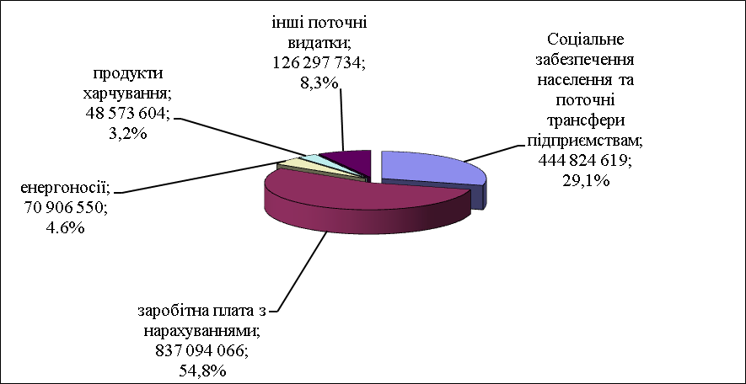

Найбільшу питому вагу за економічною структурою становлять видатки на заробітну плату з нарахуваннями – 54,8 %, на соціальне забезпечення населення та поточні трансферти підприємствам – 29,1 %, на енергоносії – 4,6 %, на продукти харчування – 3,2 %, інші поточні видатки – 8,3 %.

Обсяги фінансування видатків за економічною структурою
в порівнянні з аналогічним періодом минулого року

грн.
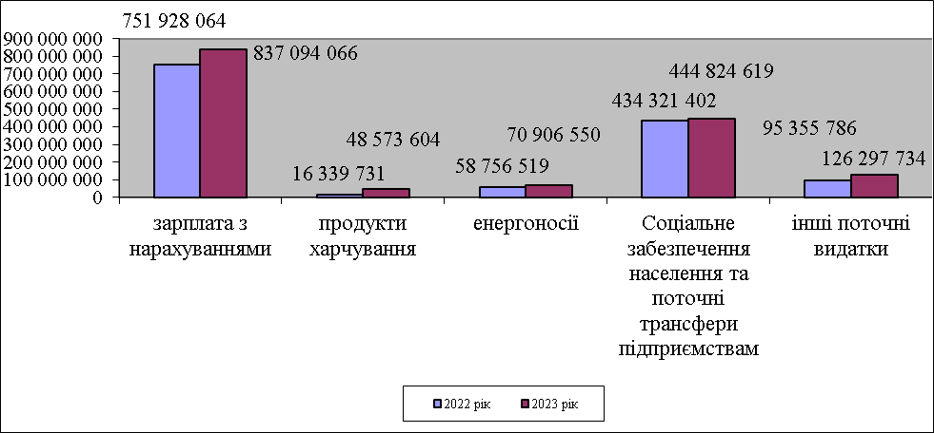

Державне управлiння

За звітний період по розділу «Державне управлiння» касові видатки загального фонду Броварської міської територіальної громади становлять 158 573 164,0 грн., що на 26 655 029,0 грн. більше, ніж за аналогічний період минулого року. Виконання видаткової частини по цьому розділу 97,3 %.
Видатки по коду 0160 «Керівництво і управління у відповідній сфері у містах (місті Києві), селищах, селах, об’єднаних територіальних громадах» у сумі 156 995 084,0 грн. направлено на функціонування органів місцевого самоврядування.
Видатки по коду 0180 «Інша діяльність у сфері державного управління» у розмірі 1 578 080,0 грн. направлено на виконання:
- Програми забезпечення виконання судових рішень та виконавчих документів Броварської міської ради Броварського району Київської області на 2023-2027 роки – 250 000,0 грн.;
- Програми відзначення державних та професійних свят, ювілейних дат та святкування Дня міста Бровари, заохочення за заслуги перед Броварською міською територіальною громадою на 2022-2026 роки – 221 220,0 грн.;
- Програми "Проект інформатизації "Електронний контакт центр"Броварської міської ради Броварського району Київської області на 2021-2023 роки" – 437 500,0 грн.;
- Програми забезпечення функціонування системи електронного документообігу у Броварській міській раді Броварського району Київської області та її виконавчих органах на період 2023-2027 роки – 669 360,0 грн.

Освіта

Виконання видаткової частини по цьому розділу становить 97,8 %. За звітний період по розділу «Освіта» касові видатки загального фонду Броварської міської територіальної громади становлять 802 145 432,0 грн., що на 120 194 223,0 грн. більше, ніж за аналогічний період минулого року.
Виконання видаткової частини бюджету по галузі «Освіта» за звітний період характеризується наступними даними:
грн.
КОД | Назва | Касові видатки за 2022 р. | Затверджено з урахуванням внесених змін на 2023 р. | Касові видатки за 2023 р. | % виконання | Відхилення касових видатків 2023 р. від 2022 р.
1010 | Надання дошкільної освіти | 188 642 886 | 236 581 293 | 231 862 370 | 98,0 | 43 219 484
1021 + 1031 | Надання загальної середньої освіти закладами загальної середньої освіти | 418 627 002 | 491 609 825 | 481 682 206 | 98,0 | 63 055 204
1070 | Надання позашкільної освіти закладами позашкільної освіти, заходи із позашкільної роботи з дітьми | 26 349 287 | 32 292 070 | 32 006 576 | 99,1 | 5 657 289
1080 | Надання спеціальної освіти мистецькими школами | 21 123 668 | 26 827 004 | 25 518 910 | 95,1 | 4 395 242
1141 | Забезпечення діяльності інших закладів у сфері освіти | 18 837 248 | 21 092 635 | 20 268 063 | 96,1 | 1 430 815
1150 | Забезпечення діяльності інклюзивно-ресурсних центрів | 5 467 871 | 5 926 780 | 5 605 413 | 94,6 | 137 542
1160 | Забезпечення діяльності центрів професійного розвитку педагогічних працівників | 2 058 241 | 2 994 359 | 2 760 995 | 92,2 | 702 754
1200 | Надання освіти за рахунок субвенції з державного бюджету місцевим бюджетом на надання державної підтримки особам з особливими освітніми потребами | 845 006 | 2 456 112 | 2 440 900 | 99,4 | 1 595 894
 | Всього | 681 951 209 | 819 780 078 | 802 145 432 | 97,8 | 120 194 223

За рахунок цих коштів утримувались 22 дошкільних навчальних заклади, 13 ліцеїв, навчально-виховне об’єднання, 3 позашкільні заклади освіти (ДЕНЦ Камелія, палац творчості дітей та юнацтва, центр національно - патріотичного виховання), дитяча музична школа, дитяча школа мистецтв, Всеукраїнський центр по розповсюдженню та впровадженню ідей В. О. Сухомлинського, Інклюзивно - ресурсний центр корекційно – розвиткової роботи та інклюзивного навчання, центр професійного розвитку педагогічних працівників, централізована бухгалтерія, господарська група.

грн.
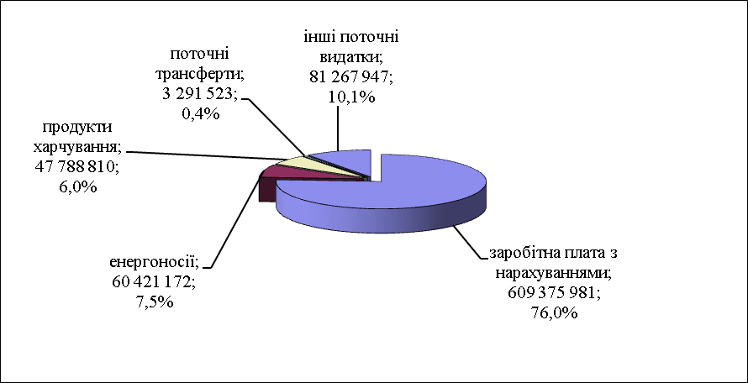

Найбільшу питому вагу за економічною структурою складають видатки на заробітну плату з нарахуваннями – 76,0 %, на енергоносії – 7,5 %, на продукти харчування – 6,0 %, поточні трансферти – 0,4%. інші поточні видатки – 10,1 %.
В загальному обсязі видатків загального фонду по галузі «Освіта» касові видатки у розмірі 53 720 041,0 грн. направлено на виконання Програми розвитку системи освіти Броварської міської територіальної громади на 2019-2023 роки.

Охорона здоров’я

Виконання видаткової частини по цьому розділу становить 100,0 %. За звітний період у сфері охорони здоров’я касові видатки загального фонду Броварської міської територіальної громади становлять 123 145 448,0 грн., що на 3 373 195,0 грн. менше ніж за аналогічний період минулого року.
Виконання видаткової частини бюджету по галузі «Охорона здоров’я» за звітний період характеризується наступними даними:

грн.
КОД | Назва | Касові видатки за 2022 р. | Затверджено з урахуванням внесених змін на 2023 р. | Касові видатки за 2023 р. | % виконання | Відхилення касових видатків 2023 р. від 2022 р.
2010 | Багатопрофільна стаціонарна медична допомога населенню | 71 621 516 | 62 596 078 | 62 596 078 | 100,0 | -9 025 438
2100 | Стоматологічна допомога населенню | 2 500 000 | 2 000 000 | 2 000 000 | 100,0 | -500 000
2111 | Первинна медична допомога населенню | 49 392 531 | 56 549 370 | 56 544 774 | 100,0 | 7 152 242
2152 | Інші програми та заходи у сфері охорони здоров'я | 3 000 000 | 2 000 000 | 2 000 000 | 100,0 | -1 000 000
 | Всього | 126 514 047 | 123 145 448 | 123 140 852 | 100,0 | -3 373 195

грн.

Найбільшу питому вагу складають видатки на фінансування КНП «ББКЛ» – 50,8 %, на БМЦ «ПМСД» – 45,9 %, на КНП БМР «Броварська стоматологічна допомога» – 1,6 %, інші програми та заходи в сфері охорони здоров’я – 1,6 %.
В загальному обсязі видатків по галузі «Охорона здоров’я» касові видатки у розмірі 113 047 774,0 направлено на виконання:
- Програми "Фінансова підтримка для покращення надання вторинної медичної допомоги населенню Броварської міської територіальної громади та відновлення матеріально-технічної бази комунального некомерційного підприємства "Броварська багатопрофільна клінічна лікарня" територіальних громад Броварського районну ради Київської області на 2022 - 2026 роки – 52 503 000,0 грн.,
- Комплексної Програми розвитку охорони здоров'я в Броварській міській територіальній громаді на 2022-2026 роки – 60 544 774,0 грн.

Соціальний захист та соціальне забезпечення

Виконання видаткової частини по цьому розділу становить 97,2 %. За звітний період у сфері соціального захисту та соціального забезпечення касові видатки загального фонду Броварської міської територіальної громади становлять 71 435 374,0 грн., що на 17 375 093,0 грн. більше ніж за аналогічний період минулого року.
За рахунок цих коштів утримувались Спеціальний заклад «Броварський міський центр соціальних служб для сім'ї, дітей та молоді», Броварський міський територіальний центр соціального обслуговування, міський Центр комплексної реабілітації дітей з інвалідністю, виконувались програми та заходи.
Виконання видаткової частини бюджету по галузі «Соціальний захист та соціальне забезпечення» за звітний період характеризується наступними даними:

грн.
КОД | Назва | Касові видатки за 2022 р. | Затверджено з урахуванням внесених змін на 2023 р. | Касові видатки за 2023 р. | % виконання | Відхилення касових видатків 2023 р. від 2022 р.
3030 | Надання пільг з оплати послуг зв'язку, інших передбачених законодавством пільг окремим категоріям громадян та компенсації за пільговий проїзд окремих категорій громадян | 3 061 818 | 3 740 000 | 3 703 542 | 99,0 | 641 724
3104 | Забезпечення соціальними послугами за місцем проживання громадян, які не здатні до самообслуговування у зв'язку з похилим віком, хворобою, інвалідністю | 12 465 153 | 17 258 059 | 16 120 446 | 93,4 | 3 655 293
3105 | Надання реабілітаційних послуг особам з інвалідністю та дітям з інвалідністю | 12 333 625 | 14 264 474 | 13 971 574 | 97,9 | 1 637 949
3112 | Заходи державної політики з питань дітей та їх соціального захисту | 288 387 | 378 940 | 378 762 | 100,0 | 90 375
3121 | Утримання та забезпечення діяльності центрів соціальних служб | 5 028 861 | 6 627 900 | 6 558 331 | 99,0 | 1 529 470
3123 | Заходи державної політики з питань сім'ї | 730 597 | 641 200 | 623 032 | 97,2 | -107 565
3133 | Інші заходи та заклади молодіжної політики | 275 298 | 357 000 | 356 119 | 99,8 | 80 821
3140 | Оздоровлення та відпочинок дітей (крім заходів з оздоровлення дітей, що здійснюються за рахунок коштів на оздоровлення громадян, які постраждали внаслідок Чорнобильської катастрофи) | 498 000 | 300 000 | 299 985 | 100,0 | -198 015
3160 | Надання соціальних гарантій фізичним особам, які надають соціальні послуги громадянам похилого віку, особам з інвалідністю, дітям з інвалідністю, хворим, які не здатні до самообслуговування і потребують сторонньої допомоги | 1 031 395 | 2 213 400 | 2 212 249 | 99,9 | 1 180 854
3180 | Надання пільг населенню (крім ветеранів війни і праці, військової служби, органів внутрішніх справ та громадян, які постраждали внаслідок Чорнобильської катастрофи), на оплату житлово-комунальних послуг | 2 079 051 | 1 949 600 | 1 939 262 | 99,5 | -139 789
3242 | Інші заходи у сфері соціального захисту і соціального забезпечення | 16 268 096 | 25 759 200 | 25 272 073 | 98,1 | 9 003 977
 | Всього | 54 060 281 | 73 489 773 | 71 435 374 | 97,2 | 17 375 093

В загальному обсязі касових видатків по галузі «Соціальний захист та соціальне забезпечення» враховано кошти у розмірі 33 205 392,0 грн. на виконання:
- Міської програми "З турботою про кожного" на 2021-2023 роки – 24 768 737,0 грн.;
- Міської Програми з надання соціальної та правової допомоги демобілізованим військовослужбовцям та військовослужбовцям, які брали (беруть) участь в антитерористичній операції/операції Об'єднаних сил, їх сім'ям, постраждалим учасникам Революції Гідності, бійцям добровольцям АТО та борців за незалежність України у ХХ столітті на 2022 - 2026 роки – 7 416 789,0 грн.;
- Комплексної Програми підтримки сім'ї та захисту прав дітей "Щаслива родина - успішна країна" на 2023-2027 роки – 378 762,0 грн.;
- Програма оздоровлення та відпочинку дітей на 2022 - 2026 роки – 299 985,0 грн.;
- Програма підтримки молодих сімей та розвитку молоді «Молодь в дії» на 2022-2026 роки – 341 119,0 грн.

Культура

Виконання видаткової частини по цьому розділу становить 90,9 %. За звітний період у сфері культури касові видатки загального фонду Броварської міської територіальної громади становлять 30 642 855,0 грн., що на 7 849 613,0 грн. більше ніж за аналогічний період минулого року.
В загальному обсязі касових видатків по галузі «Культура» враховано кошти у розмірі 199 932,0 грн. на фінансування Програми розвитку культури Броварської міської територіальної громади на 2022-2026 р.р.
Виконання видаткової частини бюджету по установах культури за звітний період характеризується наступними даними:
грн.
КОД | Назва | Касові видатки за 2022 р. | Затверджено з урахуванням внесених змін на 2023 р. | Касові видатки за 2023 р. | % виконання | Відхилення касових видатків 2023 р. від 2022 р.
4030 | Забезпечення діяльності бібліотек | 5 811 541 | 8 163 800 | 7 715 168 | 94,5 | 1 903 627
4040 | Забезпечення діяльності музеїв і виставок | 1 124 479 | 1 558 800 | 1 448 149 | 92,9 | 323 671
4060 | Забезпечення діяльності палаців і будинків культури, клубів, центрів дозвілля та інших клубних закладів | 14 680 094 | 22 338 300 | 19 920 031 | 89,2 | 5 239 937
4081 | Забезпечення діяльності інших закладів в галузі культури і мистецтва | 1 067 727 | 1 443 600 | 1 359 574 | 94,2 | 291 847
4082 | Інші заходи в галузі культури і мистецтва | 109 401 | 200 000 | 199 932 | 100,0 | 90 531
 | Всього | 22 793 242 | 33 704 500 | 30 642 855 | 90,9 | 7 849 613

грн.
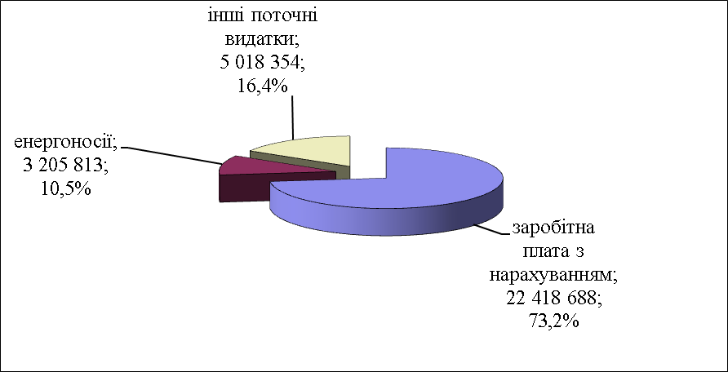
Найбільшу питому вагу за економічною структурою складають видатки на заробітну плату з нарахуваннями – 73,2 %, на енергоносії – 10,5 %, інші поточні видатки – 16,4 %.
За рахунок цих видатків утримувались 5 бібліотек, Комунальний заклад клубного типу «Культурно-інноваційна платформа «ТепЛиця», Комунальний заклад «Міський культурний центр», міський клуб, будинок культури с. Княжичі, будинок культури с. Требухів, сільський клуб с. Переможець, краєзнавчий музей, централізована бухгалтерія.

Фізична культура і спорт

Виконання видаткової частини по цьому розділу становить 99,3 %. За звітний період у сфері фізичної культури та спорту касові видатки загального фонду Броварської міської територіальної громади становлять 46 741 808,0 грн., що на 10 331 146,0 грн. більше ніж за аналогічний період минулого року.
Виконання видаткової частини бюджету по закладам фізичної культури та спорту характеризується такими даними:
грн.
КОД | Назва | Касові видатки за 2022 р. | Затверджено з урахуванням внесених змін на 2023 р. | Касові видатки за 2023 р. | % виконання | Відхилення касових видатків 2023 р. від 2022 р.
5011 | Проведення навчально-тренувальних зборів і змагань з олімпійських видів спорту | 1 999 757 | 3 000 000 | 2 999 583 | 100,0 | 999 826
5031 | Утримання та навчально-тренувальна робота комунальних дитячо-юнацьких спортивних шкіл | 18 004 525 | 24 080 490 | 23 865 341 | 99,1 | 5 860 816
5041 | Утримання та фінансова підтримка спортивних споруд | 15 466 638 | 18 502 300 | 18 395 007 | 99,4 | 2 928 369
5049 | Виконання окремих заходів з реалізації соціального проекту "Активні парки - локації здорової України" |  | 163 416 | 161 466 | 98,8 | 161 466
5063 | Забезпечення діяльності централізованої бухгалтерії | 939 742 | 1 321 900 | 1 320 412 | 99,9 | 380 670
 | Всього | 36 410 662 | 47 068 106 | 46 741 808 | 99,3 | 10 331 146

За рахунок коштів по даному розділу утримувалися дві ДЮСШ, централізована бухгалтерія, спорткомплекс “Світлотехніка”, плавальний басейн “Купава”, надавалась фінансова підтримка КП «Оздоровчо-реабілітаційний центр» та «Міський футбольний клуб «Бровари», проводились спортивні заходи.
В загальному обсязі касових видатків по галузі «Фізична культура та спорт» враховано кошти у розмірі 10 945 583,0 грн. на фінансування:
- Програми розвитку фізичної культури і спорту Броварської міської територіальної громади на 2022-2026 роки – 2 999 583,0 грн.;
- Програми фінансової підтримки комунального підприємства Броварської міської ради Броварського району Київської області "Міський футбольний клуб "Бровари" на 2022-2026 роки – 2 242 000,0 грн.;
- Програми фінансової підтримки комунального підприємства «Оздоровчо-реабілітаційний центр» Броварської міської ради Броварського району Київської області на 2022-2026 роки – 5 704 000,0 грн.
Найбільшу питому вагу за економічною структурою складають видатки на заробітну плату з нарахуваннями – 70,8 %, фінансова підтримка КП "Оздоровчо-реабілітаційний центр" та міського футбольного клубу «Бровари» – 17,0 %, проведення навчально-тренувальних зборів і змагань – 6,3 %, енергоносії – 3,6 %, інші поточні видатки – 2,3 %.

грн.
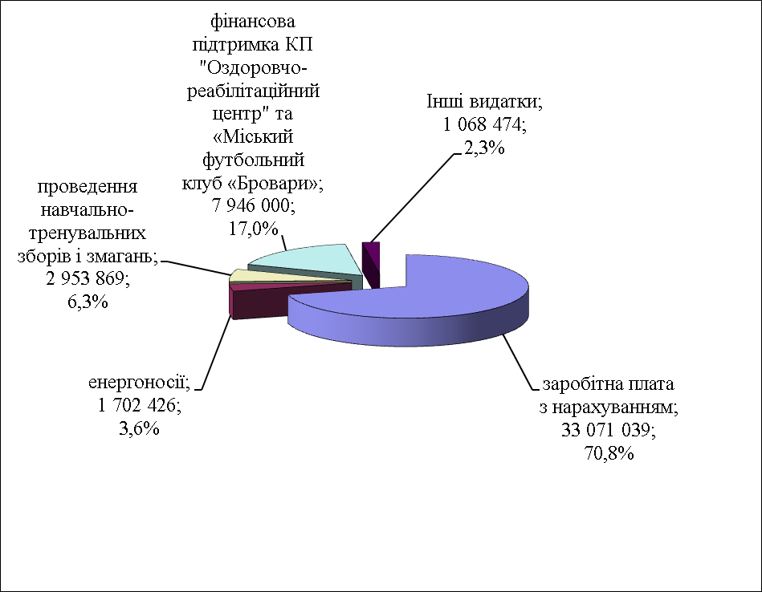

Житлово-комунальне господарство

Виконання видаткової частини по цьому розділу становить 99,3 %. За звітний період у сфері житлово – комунального господарства касові видатки загального фонду Броварської міської територіальної громади становлять 231 635 860,0 грн., що на 23 147 359,0 грн. менше ніж за аналогічний період минулого року по загальному фонду бюджету міста Бровари та направлені на виконання:
- Програми «Питна вода Броварської територіальної громади на 2019-2023 роки – 217 498,0 грн.;
- Програми фінансової підтримки комунальних підприємств Броварської міської територіальної громади на 2021 - 2026 роки – 24 113 268,0 грн.;
- Програма фінансової підтримки комунального підприємства Броварської міської ради Броварського району Київської області "Броваритепловодоенергія" на 2021 - 2026 роки – 14 697 600,0 грн.;
- Програми будівництва, капітального ремонту, утримання об'єктів житлового фонду, благоустрою та соціально-культурного призначення Броварської міської територіальної громади на 2019-2023 роки – 192 557 658,0 грн.;
- Програми регулювання чисельності безпритульних тварин на території Броварської міської територіальної громади на 2020-2024 роки – 49 836,0 грн.
Економічна діяльність

Виконання видаткової частини по цьому розділу становить 59,8 %. За звітний період касові видатки загального фонду Броварської міської територіальної громади становлять 3 082 561,0 грн., що на 1 335 361,0 грн. більше ніж за аналогічний період минулого року та направлені на виконання:
- Програми ведення містобудівного кадастру на території Броварської міської територіальної громади Броварського району Київської області на 2021-2023 роки – 15 750,0 грн.;
- Програми оформлення права власності на нерухоме майно Броварської міської територіальної громади на 2021-2025 роки – 119 993,0 грн.;
- Програма визначення ринкової (оціночної) вартості комунального майна Броварської міської територіальної громади для цілей оренди та приватизації на 2022-2026 роки – 35 492,0 грн.;
- Програми здешевлення вартості іпотечних кредитів для мешканців Броварської міської територіальної громади на 2022-2042 роки – 476 926,0 грн.;
- Програми прийняття безхазяйного майна та відумерлої спадщини у комунальну власність Броварської міської територіальної громади на 2022-2026 роки – 45 814,0 грн.;
- Програми відшкодування витрат на утримання тимчасово вільних об'єктів комунальної власності Броварської міської територіальної громади на 2022-2026 роки – 209 956,0 грн.;
- Програми фінансової підтримки Броварської міської ради Броварського району Київської області «Центр інформаційних технологій міста» на 2023-2027 роки – 1 593 957,0 грн.;

- членські внески до асоціацій органів місцевого самоврядування – 493 373,0 грн.;
- здійснення заходів із землеустрою – 91 300,0 грн.

Інша діяльність

Виконання видаткової частини по цьому розділу становить 93,4 %. За звітний період касові видатки загального фонду Броварської міської територіальної громади становлять 24 884 916,0 грн., що на 6 761 805,0 грн. менше ніж за аналогічний період минулого року та направлені на виконання:
- Програма забезпечення життєдіяльності критичної інфраструктури Броварської міської територіальної громади Київської області на 2023-2027 роки – 3 000 000,0 грн.;
- Програми заходів з територіальної оборони в Броварській міській територіальній громаді на 2023 рік – 13 068 684,0 грн.;
- Програми забезпечення громадського порядку та громадської безпеки на території Броварської міської територіальної громади на 2023 рік – 150 760,0 грн.;
- Цільової Програми захисту населення і територій від надзвичайних ситуацій техногенного та природного характеру у Броварській міській територіальній громаді на 2022-2026 роки – 1 023 547,0 грн.;
- на обслуговування місцевого боргу - 7 641 925,0грн.

Міжбюджетні трансферти

Виконання видаткової частини по цьому розділу становить 99,2 %. За звітний період касові видатки загального фонду Броварської міської територіальної громади становлять 35 413 749,0 грн., що на 20 536 963,0 грн. більше ніж за аналогічний період минулого року та направлені на:
- Цільову комплексну програму профілактики злочинності, зміцнення правопорядку, охорони прав і свободи громадян на території Броварської міської територіальної громади на 2022 – 2023 роки – 7 186 125,0 грн.;
- Цільову програму заходів та робіт з мобілізаційної підготовки та військової служби в Броварській міській територіальній громаді на 2022-2026 роки – 1 269 147,0 грн.;
- Програми заходів з територіальної оборони в Броварській міській територіальній громаді на 2023 рік – 6 204 934,0 грн.;
- Програми забезпечення громадського порядку та громадської безпеки на території Броварської міської територіальної громади на 2023 рік – 495 889,0 грн.;
- реверсну дотацію – 13 601 100,0 грн.;
- субвенція бюджету Калитянської селищної ради – 56 554,0 грн.;
- субвенція бюджету Великодимерської селищної територіальної громади Броварського району – 100 000,0 грн.;
- дотація обласному бюджету Київської області – 5 000 000,0 грн.;
- дотація районному бюджету Броварського району Київської області – 1 500 000,0 грн.

СПЕЦІАЛЬНИЙ ФОНД

Видаткова частина бюджету по спеціальному фонду бюджету Броварської міської територіальної громади за 2023 рік становить 616 311 898,0 грн., що на 380 789 993,0 грн. ніж за аналогічний період минулого року.
грн.

КОД | Назва головного розпорядника коштів, об'єкт | Касові видатки за 2022 р. | Касові видатки за 2023 р. | Відхилення касових видатків 2023 р. від 2022 р.
0100 | Державне управління | 79 394 | 1 581 351 | 1 501 957
1000 | Освіта | 43 281 909 | 140 753 161 | 97 471 252
2000 | Охорона здоров’я | 10 013 942 | 18 245 204 | 8 231 262
3000 | Соціальний захист та соцзабезпечення | 278 006 | 55 478 078 | 55 200 072
4000 | Культура і мистецтво | 351 177 | 1 100 906 | 749 729
5000 | Фізична культура і спорт | 6 384 752 | 13 441 700 | 7 056 948
6000 | Житлово-комунальне господарство | 5 169 004 | 26 493 220 | 21 324 216
7000 | Економічна діяльність | 149 910 274 | 255 156 787 | 105 246 513
8000 | Інша діяльність | 2 550 446 | 32 482 110 | 29 931 664
9000 | Міжбюджетні трансферти | 17 503 001 | 71 579 380 | 54 076 379
 | Разом видатків загального фонду | 235 521 905 | 616 311 898 | 380 789 993
Видатки по спеціальному фонду бюджету здійснювались за рахунок:
- бюджету розвитку – 519 436 807,0 грн.;
- реалізація заходів за рахунок освітньої субвенції з державного бюджету – 2 809 942,0 грн.;
- цільовий фонд – 2 061 420,0 грн.;
- охорона та раціональне використання природних ресурсів – 133 364,0 грн.
- плати за послуги, що надаються бюджетними установами – 36 478 243,0 грн.;
- інші джерела власних надходжень бюджетних установ – 55 392 122,0 грн.

Структура видатків спеціального фонду бюджету за 2023 рік

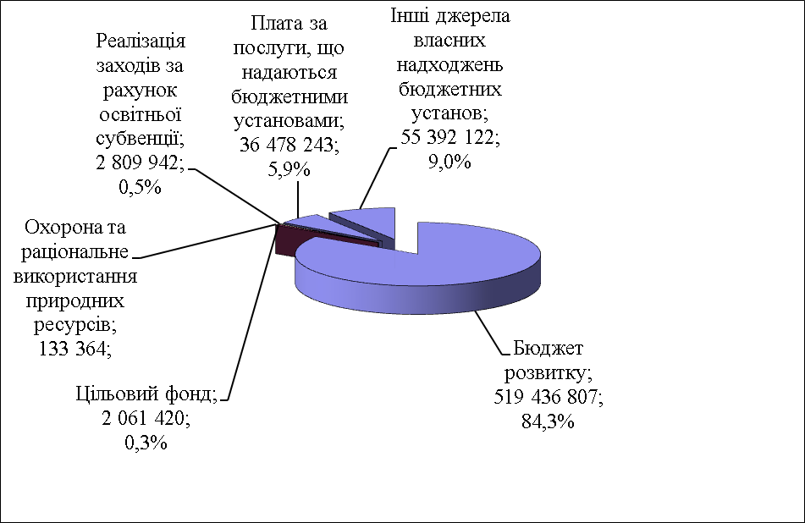

Структура видатків спеціального фонду
в порівнянні з аналогічним періодом минулого року

Бюджет розвитку
грн.
КОД | Назва головного розпорядника коштів, об'єкт | Касові видатки за 2022 р.. | Затверджено з урахуванням внесених змін за 2023 р. | Касові видатки за 2023 р. | % виконання 2023 рік | Відхилення касових видатків 2023 р. від 2022 р.
 | Броварська міська рада Броварського району Київської області | 0 | 19 500 | 0 | 0 | 0
7130 | Здійснення заходів із землеустрою | 0 | 19 500 | 0 | 0 | 0
 | Виконавчий комітет Броварської міської ради , в т.ч.: | 3 494 547 | 11 724 409 | 11 192 200 | 95,5 | 7 697 653
0160 | Придбання обладнання та предметів довгострокового користування | 77 654 | 647 300 | 541 114 | 83,6 | 463 460
2152 | Інші програми та заходи у сфері охорони здоров’я | 245 438 | 0 | 0 | 0 | -245 438
5041 | Утримання та фінансова підтримка спортивних споруд | 0 | 3 161 109 | 2 822 120 | 89,3 | 2 822 120
7350 | Розроблення схем планування та забудови територій | 1 677 503 | 0 | 0 | 0 | -1 677 503
7670 | Внески до статутного капіталу суб’єктів господарювання | 300 000 | 0 | 0 | 0 | -300 000
8110 | Заходи із запобігання та ліквідації надзвичайних ситуацій та наслідків стихійного лиха | 0 | 2 867 000 | 2 827 621 | 98,6 | 2 827 621
8230 | Інші заходи громадського порядку та безпеки | 137 900 | 0 | 0 | 0 | -137 900
8240 | Заходи та роботи з територіальної оборони | 1 056 052 | 5 049 000 | 5 001 345 | 99,1 | 3 945 293
 | Управління освіти і науки Броварської міської ради, в т.ч.: | 6 427 308 | 33 795 449 | 31 401 654 | 92,9 | 24 974 346
1010 | Надання дошкільної освіти | 1 204 865 | 7 197 197 | 5 479 504 | 76,1 | 4 274 639
1021 | Надання загальної середньої освіти закладами загальної середньої освіти | 4 656 815 | 25 329 069 | 24 685 020 | 97,5 | 20 028 205
1070 | Надання позашкільної освіти закладами позашкільної освіти, заходи із позашкільної роботи з дітьми | 58 176 | 281 008 | 280 515 | 99,8 | 222 339
1151 | Забезпечення діяльності інклюзивно-ресурсних центрів за рахунок коштів місцевого бюджету | 24 999 | 0 | 0 | 0 | -24 999
1160 | Забезпечення діяльності центрів професійного розвитку педагогічних працівників | 31 900 | 0 | 0 | 0 | -31 900
1200, 1210 | Надання освіти за рахунок субвенції з державного бюджету місцевим бюджетам на надання державної підтримки особам з особливими освітніми потребами | 450 553 | 154 553 | 154 553 | 100,0 | -296 000
1271 | Співфінансування заходів, що реалізуються за рахунок освітньої субвенції з державного бюджету місцевим бюджетам (за спеціальним фондом державного бюджету) | 0 | 806 722 | 775 162 | 96,1 | 775 162
5031 | Утримання та навчально-тренувальна робота комунальних дитячо-юнацьких спортивних шкіл | 0 | 26 900 | 26 900 | 100,0 | 26 900
 | Відділ охорони здоров"я Броварської міської ради, в т.ч.: | 6 075 678 | 19 043 819 | 18 245 205 | 95,8 | 12 169 526
2010 | Багатопрофільна стаціонарна медична допомога населенню | 6 075 678 | 15 793 819 | 14 997 903 | 95,0 | 8 922 224
2100 | Стоматологічна допомога населенню | 0 | 3 250 000 | 3 247 302 | 99,9 | 3 247 302
 | Управління соціального захисту населення Броварської міської ради, в т.ч.: | 0 | 52 739 885 | 52 657 284 | 99,8 | 52 657 284
3104 | Забезпечення соціальними послугами за місцем проживання громадян, які не здатні до самообслуговування у зв'язку з похилим віком, хворобою, інвалідністю | 0 | 707 687 | 625 747 | 88,4 | 625 747
3105 | Надання реабілітаційних послуг особам з інвалідністю та дітям з інвалідністю | 0 | 185 144 | 184 483 | 99,6 | 184 483
3221 | Грошова компенсація за належні для отримання жилі приміщення для сімей осіб, визначених пунктами 2 – 5 частини першої статті 101 Закону України «Про статус ветеранів війни, гарантії їх соціального захисту», для осіб з інвалідністю I – II групи, яка настала внаслідок поранення, контузії, каліцтва або захворювання, одержаних під час безпосередньої участі в антитерористичній операції, забезпеченні її проведення, здійсненні заходів із забезпечення національної безпеки і оборони, відсічі і стримування збройної агресії Російської Федерації у Донецькій та Луганській областях, забезпеченні їх здійснення, у заходах, необхідних для забезпечення оборони України, захисту безпеки населення та інтересів держави у зв’язку з військовою агресією Російської Федерації проти України, визначених пунктами 11 – 14 частини другої статті 7 Закону України «Про статус ветеранів війни, гарантії їх соціального захисту», та які потребують поліпшення житлових умов | 0 | 30 141 096 | 30 141 096 | 100,0 | 30 141 096
3222 | Грошова компенсація за належні для отримання жилі приміщення для внутрішньо переміщених осіб, які захищали незалежність, суверенітет та територіальну цілісність України і брали безпосередню участь в антитерористичній операції, забезпеченні її проведення, перебуваючи безпосередньо в районах антитерористичної операції у період ЇЇ проведення, у здійсненні заходів із забезпечення національної безпеки і оборони, відсічі і стримування збройної агресії Російської Федерації у Донецькій та Луганській областях, забезпеченні їх здійснення, перебуваючи безпосередньо в районах та у період здійснення зазначених заходів, та визнані особами з інвалідністю внаслідок війни Ш групи відповідно до пунктів 11-14 частини другої статті 7 або учасниками бойових дій відповідно до пунктів 19-21 частини першої статті 6 Закону України «Про статус ветеранів війни, гарантії їх соціального захисту», та які потребують поліпшення житлових умов | 0 | 18 622 852 | 18 622 852 | 100,0 | 18 622 852
3223 | Грошова компенсація за належні для отримання жилі приміщення для сімей учасників бойових дій на території інших держав, визначених у абзаці першому пункту 1 статті 10 Закону України «Про статус ветеранів війни, гарантії їх соціального захисту», для осіб з інвалідністю I-II групи з числа учасників бойових дій на території інших держав, інвалідність яких настала внаслідок поранення, контузії, каліцтва або захворювання, пов’язаних з перебуванням у цих державах, визначених пунктом 7 частини другої статті 7 Закону України «Про статус ветеранів війни, гарантії їх соціального захисту», та які потребують поліпшення житлових умов | 0 | 3 083 106 | 3 083 106 | 100,0 | 3 083 106
 | Служба у справах дітей Броварської міської ради , в т.ч.: | 0 | 31 000 | 28 000 | 90,3 | 28 000
0160 | Придбання обладнання та предметів довгострокового користування | 0 | 31 000 | 28 000 | 90,3 | 28 000
 | Відділ культури Броварської міської ради , в т.ч.: | 0 | 540 000 | 538 343 | 99,7 | 538 343
0160 | Придбання обладнання та предметів довгострокового користування | 0 | 160 200 | 158 828 | 99,1 | 158 828
4030 | Забезпечення діяльності бібліотек | 0 | 250 000 | 249 915 | 100,0 | 249 915
4060 | Забезпечення діяльності палаців i будинків культури, клубів, центрів дозвілля та інших клубних закладів | 0 | 100 000 | 99 800 | 99,8 | 99 800
4081 | Забезпечення діяльності інших закладів в галузі культури і мистецтва | 0 | 29 800 | 29 800 | 100,0 | 29 800
 | Управління будівництва, житлово-комунального господарства, інфраструктури та транспорту Броварської міської ради , в т.ч.: | 166 919 232 | 519 564 126 | 333 541 301 | 64,2 | 166 622 070
0160 | Придбання обладнання та предметів довгострокового користування | 0 | 478 000 | 140 400 | 29,4 | 140 400
1021 | Надання загальної середньої освіти закладами загальної середньої освіти | 13 564 630 | 5 480 000 | 4 193 419 | 76,5 | -9 371 210
1261 | Співфінансування заходів, що реалізуються за рахунок субвенції з державного бюджету місцевим бюджетам на облаштування безпечних умов у закладах загальної середньої освіти | 0 | 16 900 000 | 9 525 291 | 56,4 | 9 525 291
1262 | Виконання заходів щодо облаштування безпечних умов у закладах загальної середньої освіти за рахунок субвенції з державного бюджету місцевим бюджетам | 0 | 34 897 299 | 19 670 598 | 56,4 | 19 670 598
6011 | Експлуатація та технічне обслуговування житлового фонду | 2 461 560 | 18 348 440 | 16 713 855 | 91,1 | 14 252 295
6015 | Забезпечення надійної та безперебійної експлуатації ліфтів | 1 772 132 | 9 967 000 | 9 651 784 | 96,8 | 7 879 652
6030 | Організація благоустрою населених пунктів | 935 312 | 137 000 | 127 582 | 93,1 | -807 730
7321 | Будівництво освітніх установ та закладів | 25 449 009 | 88 307 000 | 68 838 376 | 78,0 | 43 389 367
7322 | Будівництво медичних установ та закладів | 0 | 1 700 000 | 1 697 465 | 99,9 | 1 697 465
7325 | Будівництво споруд, установ та закладів фізичної культури і спорту | 1 028 805 | 0 | 0 | 0 | -1 028 805
7330 | Будівництво інших об"єктів комунальної власності | 0 | 18 548 000 | 17 951 628 | 96,8 | 17 951 628
7366 | Реалізація проектів в рамках Надзвичайної кредитної програми для відновлення України | 3 125 239 | 37 978 487 | 8 934 467 | 23,5 | 5 809 228
7382 | Реалізація заходів з відновлення об`єктів критичної інфраструктури в рамках спільного з Міжнародним банком реконструкції та розвитку проекту «Проект розвитку міської інфраструктури - 2» | 0 | 114 863 596 | 9 542 374 | 8,3 | 9 542 374
7461 | Утримання та розвиток автомобільних доріг та дорожньої інфраструктури за рахунок коштів місцевого бюджету | 29 454 062 | 70 133 000 | 65 873 025 | 93,9 | 36 418 963
7670 | Внески до статутного капіталу суб’єктів господарювання | 88 353 900 | 79 514 304 | 79 391 748 | 99,8 | -8 962 152
7693 | Інші заходи пов’язані з економічною діяльністю | 521 755 | 1 000 000 | 866 283 | 86,6 | 344 528
8230 | Інші заходи громадського порядку та безпеки | 48 708 | 6 812 000 | 5 923 359 | 87,0 | 5 874 651
8240 | Заходи та роботи з територіальної оборони | 204 120 | 14 500 000 | 14 499 647 | 100,0 | 14 295 527
 | Управління інспекції і контролю Броварської міської ради, в т.ч.: | 0 | 253 500 | 253 440 | 100,0 | 253 440
0160 | Придбання обладнання та предметів довгострокового користування | 0 | 253 500 | 253 440 | 100,0 | 253 440
 | Фінансове управління Броварської міської ради, в т.ч.: | 17 503 001 | 71 841 266 | 71 579 380 | 99,6 | 54 076 379
9770 | Інші субвенції з місцевого бюджету | 236 680 | 1 445 000 | 1 439 905 | 99,6 | 1 203 225
9800 | Субвенція державному бюджету на виконання програм соціально-економічного розвитку | 17 266 321 | 70 396 266 | 70 139 475 | 99,6 | 52 873 154
 | РАЗОМ видатки по спеціальному фонду | 200 419 766 | 709 552 954 | 519 436 807 | 73,2 | 319 017 041

В загальному обсязі видатків спеціального фонду бюджету за 2023 рік враховано касові видатки на виконання :
- Програми розвитку системи освіти Броварської міської територіальної громади на 2019-2023 роки – 29 829 815,0 грн.;
- Програми "Фінансова підтримка для покращення надання вторинної медичної допомоги населенню Броварської міської територіальної громади та відновлення матеріально-технічної бази комунального некомерційного підприємства "Броварська багатопрофільна клінічна лікарня" територіальних громад Броварського районну ради Київської області на 2022 - 2026 роки» – 14 997 903,0 грн.;
- Комплексної Програми розвитку охорони здоров'я в Броварській міській територіальній громаді на 2022-2026 роки – 3 247 302,0 грн.;
- Програми фінансової підтримки комунального підприємства «Оздоровчо-реабілітаційний центр» Броварської міської ради Броварського району Київської області на 2022-2026 роки – 1 463 217,0 грн.;
- Програми підтримки об'єднань співвласників багатоквартирних будинків та житлово-будівельних кооперативів Броварської міської територіальної громади на 2021-2025 роки – 8 653 758,0 грн.;
- Програми капітального ремонту, модернізації та утримання ліфтів у житлових будинках на території Броварської міської територіальної громадина 2019-2023 роки – 7 177 996,0 грн.;
- Цільової Програми з будівництва, реконструкції, встановлення та облаштування дитячих ігрових, спортивно-ігрових та спортивних майданчиків Броварської міської територіальної громади на 2018-2022 роки – 56 250,0 грн.;
- Програми фінансової підтримки комунальних підприємств Броварської міської територіальної громади на 2021 - 2026 роки – 1 317 445,0 грн.;
- Програми будівництва, капітального ремонту, утримання об'єктів житлового фонду, благоустрою та соціально-культурного призначення Броварської міської територіальної громади на 2019-2023 роки – 179 519 420,0 грн.;
- Програми часткової компенсації вартості закупівлі електрогенераторів для забезпечення потреб співвласників багатоквартирних будинків Броварської міської територіальної громади під час проходження опалювального сезону 2022-2023 років – 866 284,0 грн.;
- Програми заходів з територіальної оборони в Броварській міській територіальній громаді на 2023 рік – 79 839 898,0 грн.;
- Цільової програми заходів та робіт з мобілізаційної підготовки та військової служби в Броварській міській територіальній громаді на 2022-2026 роки – 684 000,0 грн.;
- Програми «Питна вода Броварської територіальної громади на 2019-2023 роки» - 1 226 420,0 грн.;
- Цільової Програми захисту населення і територій від надзвичайних ситуацій техногенного та природного характеру у Броварській міській територіальній громаді на 2022-2026 роки – 3 532 621,0 грн.;
- Цільової комплексної програми профілактики злочинності, зміцнення правопорядку, охорони прав і свободи громадян на території Броварської міської територіальної громади на 2022 – 2023 роки – 8 252 274,0 грн.;

- Програми забезпечення громадського порядку та громадської безпеки на території Броварської міської територіальної громади на 2023 рік – 2 531 261,0 грн.;

- Програми "Безпечна громада на 2020-2023 роки" – 4 991 298,0 грн.;

- Програми розвитку та збереження зелених зон Броварської міської територіальної громади на 2019-2023 роки – 99 351,0 грн.;

- Програми «Перевезення та утилізації відпрацьованих ламп розжарювання Броварської міської територіальної програми на 2023 рік» - 34 013,0 грн.

ЗАБОРГОВАНІСТЬ

ЗАГАЛЬНИЙ ФОНД

ДЕБІТОРСЬКА ЗАБОРГОВАНІСТЬ

Сума дебіторської заборгованості станом на 01.01.2024р.– 179 840,40 грн.
Збільшення порівняно з початком року на 101 706,90 грн.
Зменшення порівняно з попереднім звітним періодом на 1 958 148,40 грн.
В розрізі кодів економічної класифікації:
КЕКВ 2210 (предмети, матеріали, обладнання та інвентар) – 141 829,00 грн. по підписці періодичних видань по управлінню освіти та управлінню культури сім’ї та молоді;
Збільшення порівняно з початком року на 116 870,60 грн.
Порівняно з попереднім звітним періодом збільшення на 93 037,45 грн.
КЕКВ 2240 (оплата послуг) – 36 314,00 по закладам загальної середньої освіти та дошкільної освіти, передоплата за підписку періодичних видань в електронному вигляді;
Збільшення порівняно з початком року на всю суму;
Порівняно з початком року зменшення на 2 047 597,85 грн.;
КЕКВ 2800 (інші поточні видатки) – 1 697,40 грн. у зв’язку зі сплатою авансового внеску 2% Броварському міському районному відділу державної виконавчої служби відповідно до ЗУ «Про виконавче впровадження» від 02.06.2016р. №1404-YIII.
Порівняно з початком року зменшення на 14 968,04 грн.
Порівняно з попереднім звітним періодом без змін.

КРЕДИТОРСЬКА ЗАБОРГОВАНІСТЬ

Сума простроченої кредиторської заборгованості на звітну дату – 406 363,60 грн. за рахунок субвенцій з Держбюджету за минулі роки у зв’язку з проходженням процедури списання простроченої кредиторської заборгованості термін якої минув.
Порівняно з початком року зменшення на 1 161 958,04 грн.
Зменшення порівняно з попереднім звітним періодом на 3 786 687,88 грн.
В розрізі кодів економічної класифікації:
КЕКВ 2610 (субсидії та трансферти) по КПКВК 0813033, 0813035 (компенсаційні виплати на пільговий проїзд автомобільним та залізничним транспортом окремим категоріям громадян) – 292 693,00 грн.
КЕКВ 2700 (соціальне забезпечення) по КПКВК 813032 (надання пільг окремим категоріям громадян з оплати послуг зв’язку) – 113 670,60 грн.

СПЕЦІАЛЬНИЙ ФОНД

ДЕБІТОРСЬКА ЗАБОРГОВАНІСТЬ

Дебіторська заборгованість станом на 01.01.2024 р. – 166 420,43 грн., в тому числі прострочена -90 749,73 грн. по комунальному підприємству плавальний басейн «Купава».

Порівняно з початком року збільшення на 117 787,11 грн.

Порівняно з попереднім звітним періодом зменшення на 1 206 741,04 грн.;

В розрізі кодів економічної класифікації видатків:

КЕКВ 2270 (оплата комунальних послуг та електроенергії) – 163 989,33 грн. по відшкодуванню орендарями послуг за оплату теплопостачання, водопостачання та електроенергію по комунальному підприємству плавальний басейн «Купава» та міському територіальному центру соціального обслуговування;

КЕКВ 2800 (інші поточні видатки) – 2 431,10 грн. по сплаті земельного податку.

КРЕДИТОРСЬКА ЗАБОРГОВАНІСТЬ

Прострочена кредиторська заборгованість станом на 01.01.2024 р. – 19 500,00 грн.:
КЕКВ 2281 (дослідження і розробки, окремі заходи) – 19 500,00 грн. за експертно – оціночні послуги ПП «Експертиза – центр» згідно з договорами № 2-45/24 від 11.02.2014р. – 3 500,00 грн., № 2 - 45/83 від 10.02.2014р. – 9 500,00 грн., № 2-45/82 від 10.02.2014р. – 6 500,00 грн. Термін оплати відповідно до договорів 21.02.2014 р. та 24.04.2014р. Бюджетні фінансові зобов’язання станом на 01.01.2024 р. не зареєстровані в УДКСУ у зв’язку з тим, що на рахунки Броварської міської ради накладено арешт.
Зменшення порівняно з початком року на 8 420 613,81 грн.
Зменшення порівняно з попереднім звітним періодом на 27 548 911,65 грн.

Начальник
фінансового управління Наталія ПОСТЕРНАК

